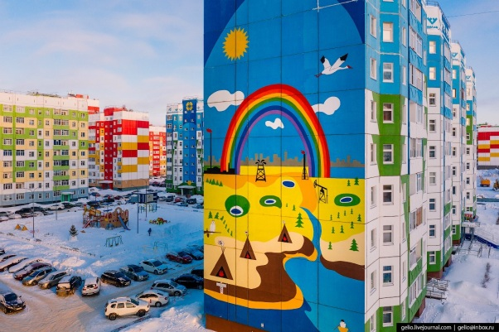
Дорогие мамы и папы, дедушки и бабушки!
Дата недели 1.11.2021-03.11.2021
Тема нашей недели: «Моя малая Родина(город). Детский сад в нашем городе.

Познавательно – исследовательская деятельность (Познание)
Тема: «Улицы города»- расширим представление о ближайшем окружении, достопримечательностях своего микрорайона, закрепим навыки безопасного поведения на улице.
Отправляемся в путешествие на автобусе по городу. Загадываем загадку:
Где обычно мы, к примеру,
Ходим в парки, бродим в скверах,
И женщин видим часто
С детишками в колясках? (В городе)
Едем по городу и встречаем ( улицы) загадываем загадку:
Друг за другом,
Строго в ряд,
С двух сторон
Дома стоят.(Улица.) Вспоминаем названия улиц нашего города( Мира, Ленина, Чапаева, Проспект Победы, Рябиновый бульвар, 60 лет октября и т.д.)
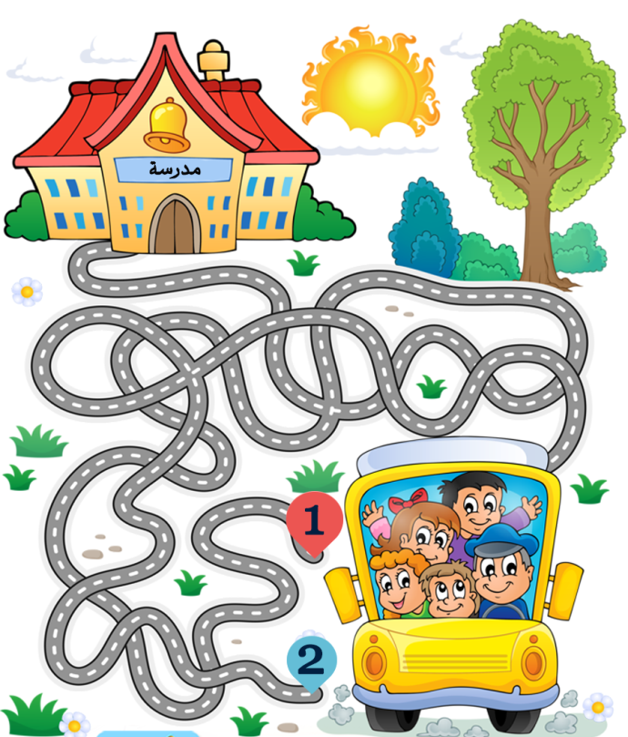
Доезжаем на автобусе до детского сада и смотрим, какие достопримечательности есть возле детского сада. (Магазины, дома, школа и т.д.). Закрепить домашний адрес, номер телефона.
Предлагаем поиграть в игру «Лабиринт»- доводим детей до детского сада.
Затем вспоминаем правила безопасности поведения на улице( создаем классификационную таблицу ( берем лист бумаги и расчерчиваем на две части : с правой стороны клеим картинки ( как правильно переходить дорогу) ; с левой стороны ( что нельзя делать на дороге).
Затем детям предлагаем из конструктора построить город.

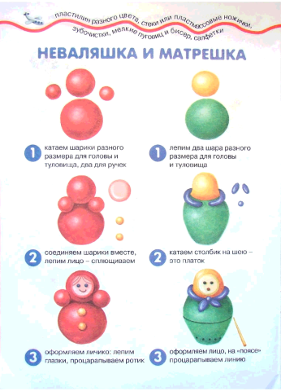
Продуктивная деятельность (Лепка) на тему: «Веселые матрешки»
Говорим детям игровой момент: В нашем городе - Жила -была Матрешка( можно неваляшка) , у нее не было друзей. Ей так хотелось иметь друзей. И мы можем матрешке
( неваляшке)помочь. Давайте слепим веселых матрешек.
( смотрим рисунок как правильно лепить). Лепим. Затем Неваляшки встретились ( начали дружить, строить себе маленький городок).

Познавательно – исследовательская деятельность ( математика)
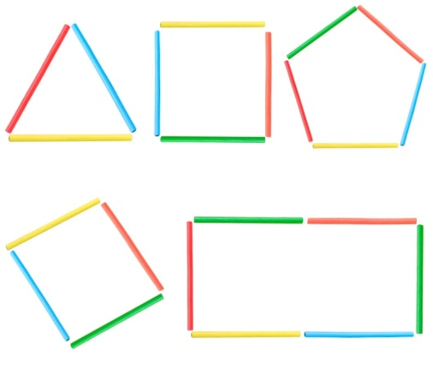
на тему: «Порядковый счет»
Отправляемся с ребенком в страну геометрических фигур. На столе лежат счетные палочки ( ребенок из палочек выкладывают ( квадрат, прямоугольник, треугольник и т.д) Затем посчитать сколько палочек использовали для каждой фигурки.
Предложить детям положить палочки ( сначала 2, 3, 4) и посчитать .
Затем поиграть в игру «Найди лишнюю фигуру» -на столе лежать геометрические фигуры( например: треугольник , треугольник, треугольник и круг. Спросить какая фигура лишняя( круг))
Играем « Какой фигуры не хватает?»- затем посчитать (сколько кругов, треугольников, квадратов)
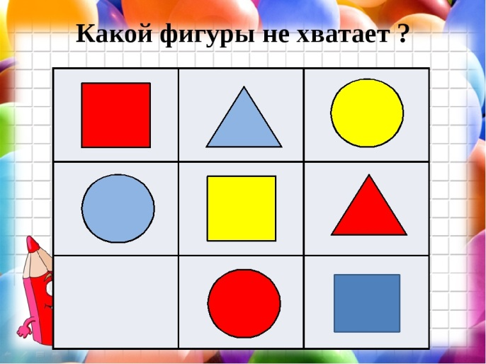
Затем предложить из счетных палочек построить дома.
Возвращение из страны геометрических фигур( спросить у ребенка что он делал).

